Maria Mustermann
Musterstraße 123
12345 Musterstadt
maria@mustermann.de
0171 23456789
Steuerprüfung Meier GmbH
Personalabteilung
Straße 123
12345 Musterstadt
Musterstadt, 14.06.2022

Bewerbung für die Ausbildung zur Steuerfachangestellten

Sehr geehrte Damen und Herren,

Ihre Stellenanzeige auf Jobware.de ist mir sofort ins Auge gefallen. Zurzeit befinde ich mich auf der Suche nach einer Berufsausbildung, die sich mit meinen persönlichen Interessen und Stärken deckt und mit der ich einen soliden Grundstein für meine berufliche Zukunft legen kann. Ich bin der Überzeugung, dass Ihre Steuerprüfung Meier GmbH der perfekte Partner für mein Anliegen ist. Deshalb sende ich Ihnen anbei meine Bewerbungsunterlagen.

Zurzeit besuche ich das Stephanus-Gymnasium in Heidelberg. Zu meinen Lieblingsfächern zählen Mathematik und Deutsch, was sich auch an meinen sehr guten Noten in den Leistungskursen erkennen lässt. Meine analytische Denkweise ist mir bei der Lösung diverser Rechenaufgaben stets eine große Hilfe. Nach meinem Abitur im Sommer möchte ich meine Leidenschaft für Zahlen gerne beruflichen nutzen und daher eine Ausbildung als Steuerfachangestellte absolvieren.

Ich bin überzeugt davon, mein rechnerisches Können und meine Kommunikationsstärke bestens in Ihren Betrieb einzubringen. Aufgrund meiner guten Englischkenntnisse ist der Kontakt zu internationalen Kunden für mich außerdem kein Problem.

Einem Ausbildungsbeginn in Ihrem Unternehmen sehe ich mit großer Freude entgegen und stehe Ihnen ab dem 01.08.2018 zur Verfügung. Damit Sie einen persönlichen Eindruck von mir gewinnen können, freue ich mich sehr über die Einladung zu einem Vorstellungsgespräch.

Mit freundlichen Grüßen
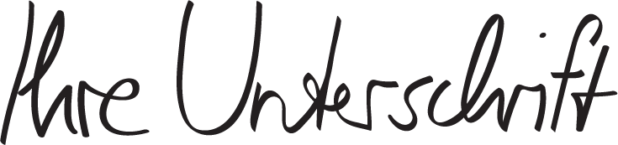

Maria Mustermann

https://shop.bewerbung.net/products/ausbildungspaket

